人·格
《初中生健全人格教育的实践研究》学习期刊（第三版）
2016年3月


让文明礼仪之花在校园处处开放

告别短暂充实的寒假，我们又迎来了新的学期。在这万物复苏、春意盎然的季节里，我们用什么开始我们新的征程和旅途呢？如果你还没有思考过这个问题？那让我们从文明礼仪开始吧！
回顾灿烂历史长河，泱泱中华缔造了享誉千年的“礼仪之邦”。“为人子，方少时，亲师友，习礼仪” ，三字经中的这句话告诉我们：做子女的，年少时就应当学会尊敬师长、关爱同学，学习人与人之间交往的礼节。目前，我校正在大力开展实施《初中生健全人格教育的实践研究》，文明礼仪是其中的重要组成部分。文明礼仪的言行表现了个人对他人、对文化、自然和环境的尊重和关心，也有利于人际的沟通与交流合作，有利于人与环境和自然的友好相处，从而有利于社会的发展。 我们希望通过校园礼仪工作的体验与探究，使学生之间、师生之间形成亲切自然、和谐文明的新风尚，使整个校园弥漫着浓厚的礼仪之香。
同学们：文明礼仪是一种认识，是一种观念，更是一种文化，文明是在内心不断生成、积累而又外显于形的，伴随着社会进步发展的规范，它存在于我们每一天的学习、生活和工作当中，每个人的仪容仪表和行为习惯都是它最具体的表现。我们现在正处于人生中最关键的成长时期，在这个时期的所作所为，将潜移默化的影响我们自身的成长，影响我们将来的发展。一个不讲文明的人，一个低级趣味庸俗的人，一个放松了自身思想品质培养的人，一个迷失了文明和道德的人，那一定是现在最需要我们去帮助的人。文明礼仪是我们学习、生活的根基，是我们健康成长的臂膀，让我们相互帮助，相互督促，从学生日常行为规范做起：着装得体、说话文明、举止大方；爱护公物、保护环境；尊重师长、学会关爱；遵守交通、讲究卫生等等。
本期顾问：高志文
责任主编：张润林 文传福
本期主编：王敏蓉 袁陈玲
本期编辑：练敏
投稿邮箱：99635819@qq.com
1197423079@qq.com

（七年级九班 刘杨文）
我们既是校园文明的创造者，又是校园文明的受益者。文明的举止，文明的行为，加上恬静、幽雅、舒适的环境，浓郁的文化氛围，会启迪莘莘学子去不断探索求知。好的文明礼仪习惯，影响着我们的学习，我们的生活，甚至将来的一生都将受用不尽，那我们何乐而不为呢？只有具有深厚的底蕴、幽雅的谈吐、得体的举止，才能称得上真正有内涵的美。
如果你失去了今天，你不算失败，因为明天会再来；
如果你失去了金钱，你不算失败，因为人生的价值不在金钱；
如果你失去了文明，那你是彻彻底底的失败， 因为你已经失去了基本的人格。
同学们，面对新的学期和新的征程，
让我们一起努力，
学做文明人，学做社会人， 清洁环境，文明校园，从我做起，从点滴做起，
让文明礼仪之花在校园处处盛开，
让文明礼仪伴我们成长！
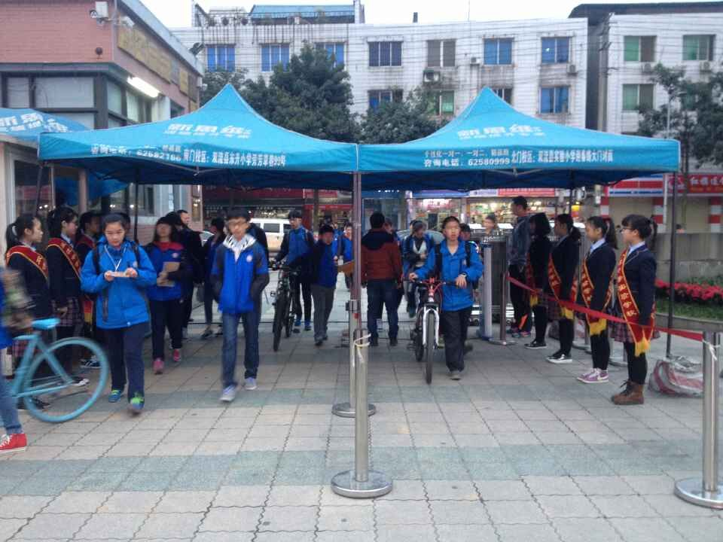

摄影：王俊
破窗效应
征稿启事
心理学的研究上有个现象叫做“破窗效应”，就是说，一个房子如果窗户破了，没有人去修补，隔不久，其它的窗户也会莫名其妙的被人打破； 一面墙，如果出现一些涂鸦没有清洗掉，很快的，墙上就布满了乱七八糟，不堪入目的东西。一个很干净的地方，人会不好意思丢垃圾，但是一旦地上有垃圾出现之后，人就会毫不犹疑的扔，丝毫不觉羞愧。
在生活中，会经常看到破窗效应的现象，一个纸屑没有及时清理，用不了多久纸屑就会遍布地上；一幅涂鸦没有擦去，接二连三的漫画马上就盖满墙壁；有人在校园吐痰，就有人在校园骂人；一个人不按顺序抢上公交车，大家便一哄而上；一个人闯红灯，后面便跟上一大片……这就提示出一个规律，任何坏事，如果在开始时没有阻拦掉，形成风气，改也改不掉，就好像河堤，一个小缺口没有及时修补，可以崩坝，造成千百万倍的损失，所谓“千里大堤，溃于蚁穴”。
每个同学都应该是小缺口的修补者，也应该是文明环境的营造者，所以从我做起，从小事做起，从点点滴滴的生活中健全人格。
旁观者效应
1964年3月13日夜3时20分，在美国纽约郊外一位年轻女子在结束工作回家的路上遇刺。当她绝望地喊叫：“救命!救命!”时，听到喊叫声的附近住户亮起了灯，打开了窗户，凶手吓跑了。当一切恢复平静后，凶手又返回作案。当她又叫喊时，附近的住户又打开了电灯，凶手又逃跑了。当她认为已经无事，回到自己家上楼时，凶手又一次出现在她面前，将她杀死在楼梯上。在这个过程中，尽管她大声呼救，她的邻居中至少有38位到窗前观看，但无一人来救她，甚至无一人打电话报警。人们把这种众多的旁观者见死不救的现象称为旁观者效应。
对某一件事来说，如果是单个个体被要求单独完成任务，责任感就会很强，会作出积极的反应。但如果是要求一个群体共同完成任务，群体中的每个个体的责任感很弱，面对困难或遇到责任往往会退缩。因为前者独立承担责任，后者期望别人多承担点儿责任。
生活中当我们面对不文明行为时，如果只是期待别人去承担责任，不主动学会承担，可能会对我们的个性发展和人格健全造成不良的影响。因此，勇于承担责任、积极维护班级、校园的文明环境是每个同学的成长必修课。
携着春风之情思，草儿嫩了，叶儿绿了，花儿涨红了脸，鸟儿唱起了歌，一切都如诗如画。
我们相约在三月，相见在四月，也许在你的生活里有成长的烦恼，有青涩的故事，虽然其中有眼泪也有欢笑，有埋怨有赞许，而我们的体会需要别人的认同；也许当你用笔记录下自己的心情和故事时，希望有人能欣赏你。《人格》期刊将成为你倾吐心声，释放情感的地方，我们辞藻不求华丽，但求真情流露；
不求浩瀚的大海，但求一两朵小浪花。请拿出谱写心灵的妙笔，沉淀你最自信的心绪，为沉睡的大地带来一番活力，捎上你一丝丝诗情画意的真情。作品要求：思想健康，内容新颖，情感真实，文体不拘；作品必须为自己原创，严禁抄袭；诗歌在20行以内，小说、散文在1000-1500字左右；题目下面依次写清班级、姓名、以便登记、审阅。优秀作品向《春芽》《四川文学》《校园风尚》等校内外刊物推荐发表。
期刊常年征稿，投稿邮箱：99635819@qq.com ； 1197423079@qq.com。纸质文稿请交团队办公室袁陈玲老师。
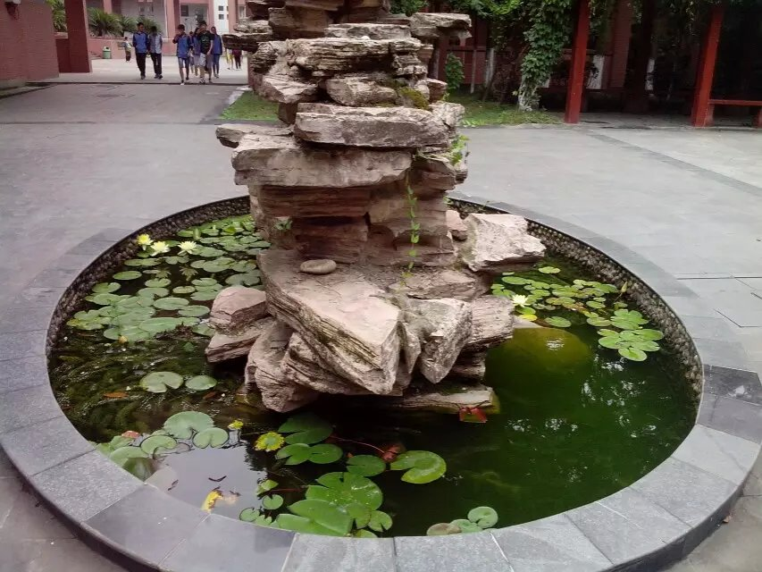
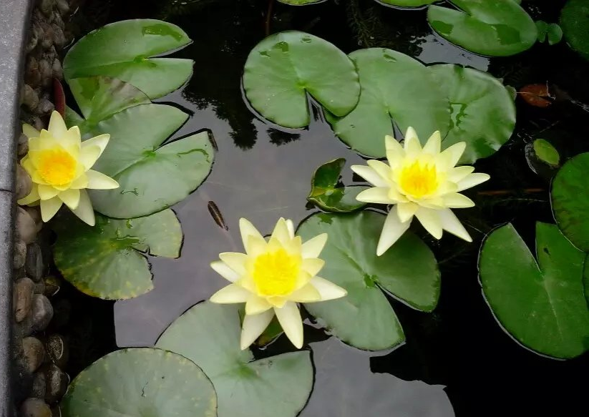

摄影：练敏
程门立雪的故事
在北宋时期，有一个非常好学的青年，他的名字叫杨时。
杨时从小就很聪明，读书很用功，他常对别人说：“学习对我来说像吃饭一样，是我内心的需要……所以不能放松。”
一天，杨时遇到一个不懂的问题，就与好友游酢相约去请教老师程颐。当他们赶到老师家时，正好赶上老师午睡。为了不打扰老师休息，他们就站在院子里静静等候。
不巧，那天下起鹅毛大雪。他们站在外面，身上落了厚厚的一层雪花。当老师一觉醒来，推门看见他们时，地面的积雪已经一尺多厚了。杨时和游酢站过的地方，留下了两双深深的雪坑。

